FICHA REPASO OPERACIONES CON FRACCIONES 1 ESO (NIVEL 1)

Alumno/a:_________________________________________________

- Reduce las siguientes fracciones a común denominador utilizando el mínimo común múltiplo.

  - 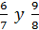 b. 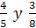 c. 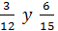

2. Julia se ha comido dos tercios de una caja de bombones, y Sonia tres quintos. ¿Quién ha comido más bombones?

- Realiza las siguientes operaciones y simplifica el resultado.

- 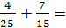
- 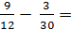
- 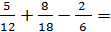
- 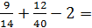

- Multiplica y divide las siguientes fracciones y simplifica el resultado.

a) 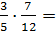 c) 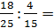

b) 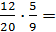 d) 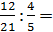

5. Julia ha pintado dos quintas partes de un mural y Alberto la mitad de lo que quedaba por pintar.
a) ¿Qué fracción ha pintado Alberto?
b) ¿Qué fracción queda por pintar?

6. Realiza las siguientes operaciones combinadas:

a) 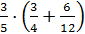
b) 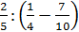

c)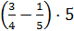
d)